รายงานการปฏิบัติราชการประจำเดือน พฤศจิกายน 2566
งานอำนวยการ สภ.บางแพ ภ.จว.ราชบุรี
ตำรวจจิตอาสา สภ.บางแพ ร่วมกิจกรรมจิตอาสาพัฒนา เนื่องในวันพระบาทสมเด็จพระมงกุฎเกล้าเจ้าอยู่หัว (วันสมเด็จพระมหา ธีรราชเจ้า) โดยจัดกิจกรรมทำความสะอาดปรับปรุงภูมิทัศน์ ปลูกพืชผักสวนครัว ในวันพฤหัสบดีที่ ๒๓ พฤศจิกายน ๒๕๖๖ เวลา ๐๘.๓๐ น. ณ วัดบ้านใหม่บุปผาราม หมู่ที่ ๘ ตำบลวัดแก้ว อำเภอบางแพ จังหวัดราชบุรี (ข้อมูลบันทึก ณ วันที่ 12 มี.ค.67)

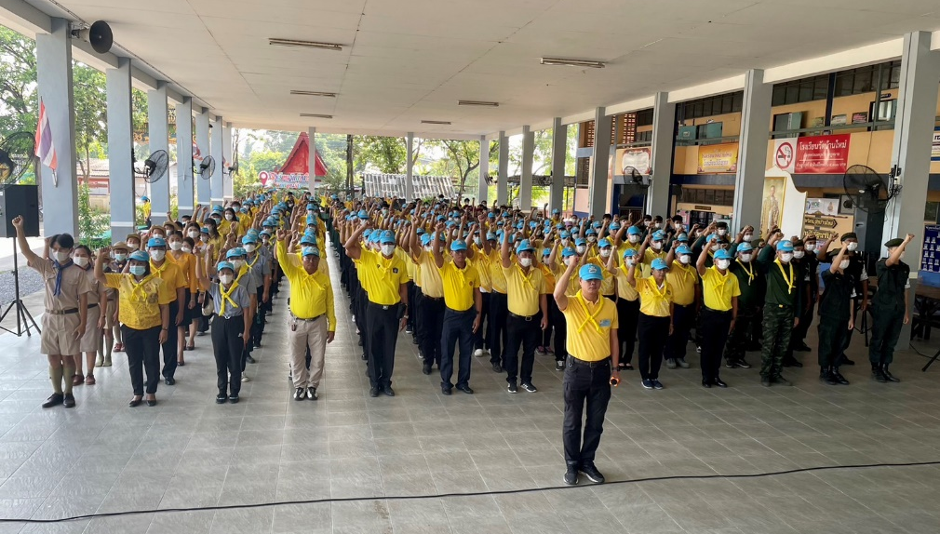
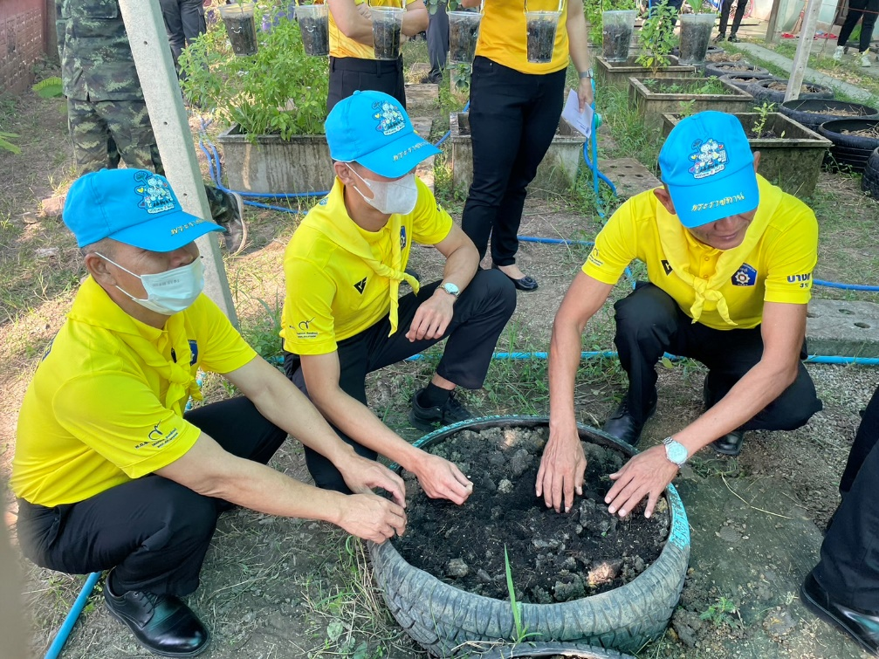

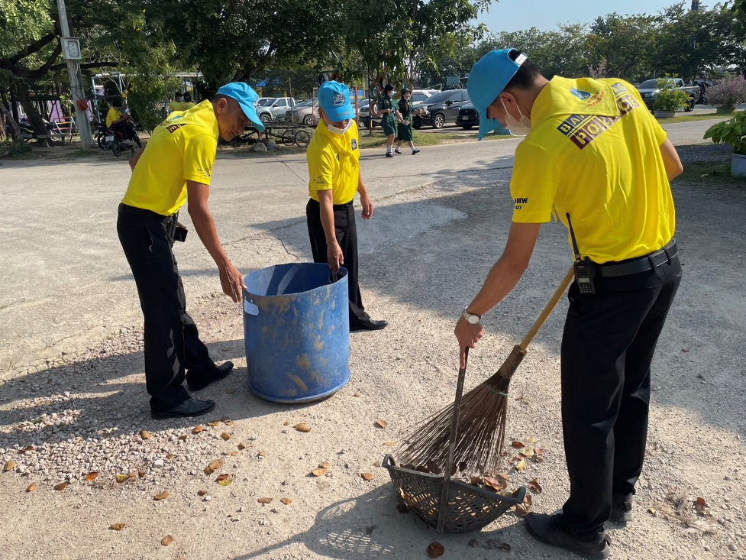

รายงานการปฏิบัติราชการประจำเดือน พฤศจิกายน 2566
งานอำนวยการ สภ.บางแพ ภ.จว.ราชบุรี
ข้าราชการตำรวจ สภ.บางแพ ร่วมกิจกรรมเคารพธงชาติ ทุกวันจันทร์ของสัปดาห์ที่เป็นวันทำการ ณ บริเวณด้านหน้า สภ.บางแพ
(ข้อมูลบันทึก ณ วันที่ มี.ค.67)

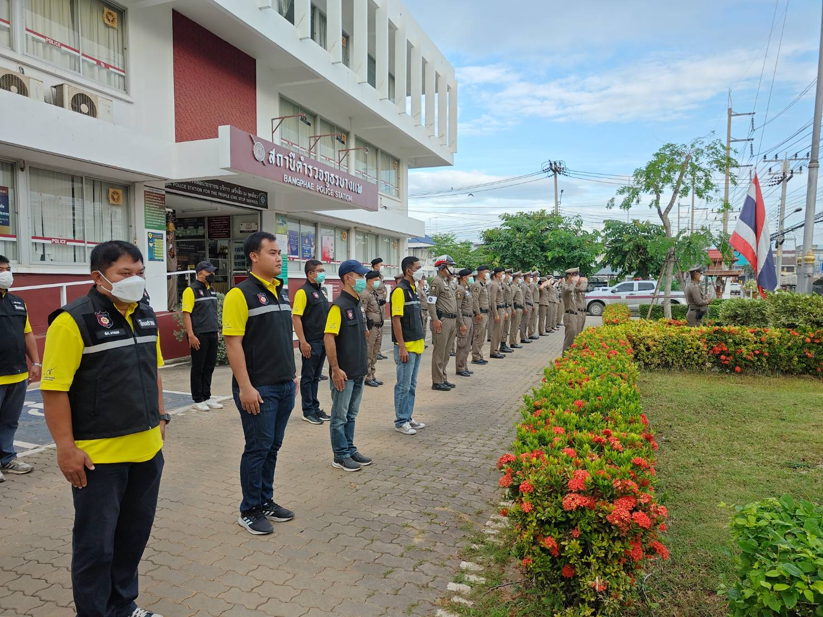

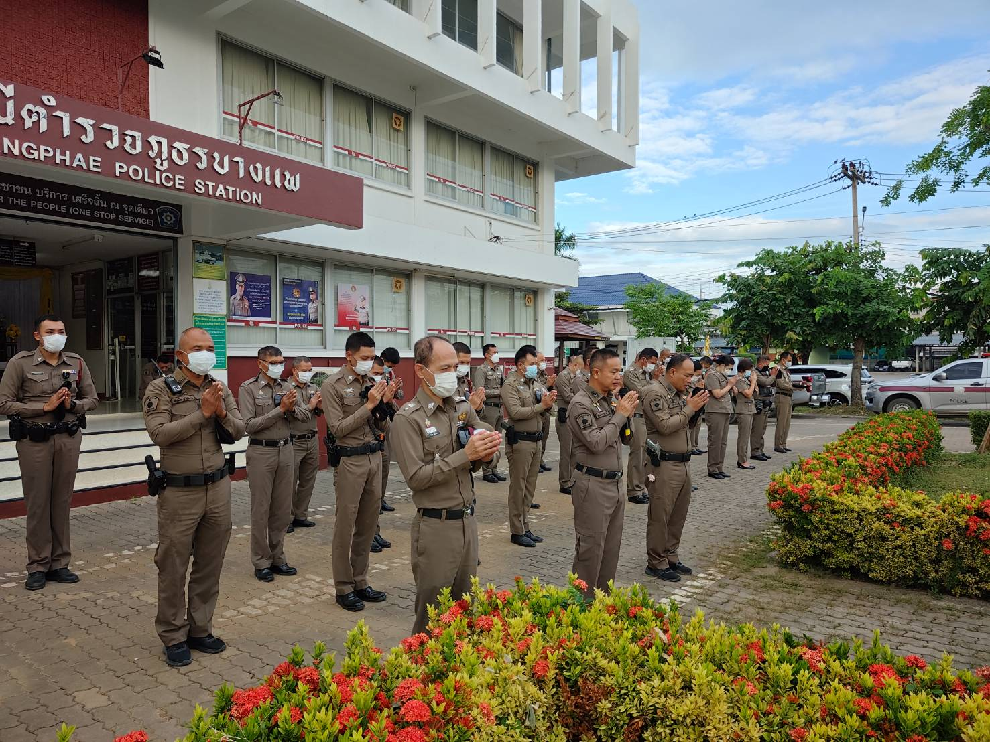

รายงานการปฏิบัติราชการประจำเดือน พฤศจิกายน 2566
งานอำนวยการ สภ.บางแพ ภ.จว.ราชบุรี
พ.ต.อ.สมมาตร จันทรัตน์ ผกก.สภ.บางแพ พร้อมข้าราชการตำรวจ สภ.บางแพ ร่วมประชุมประจำเดือน พฤศจิกายน ๒๕๖๖ เวลา ๑๐.๓๐ น.
ณ ห้อง ประชุม ชั้น ๓ สภ.บางแพ
(ข้อมูลบันทึก ณ วันที่ มี.ค.67)

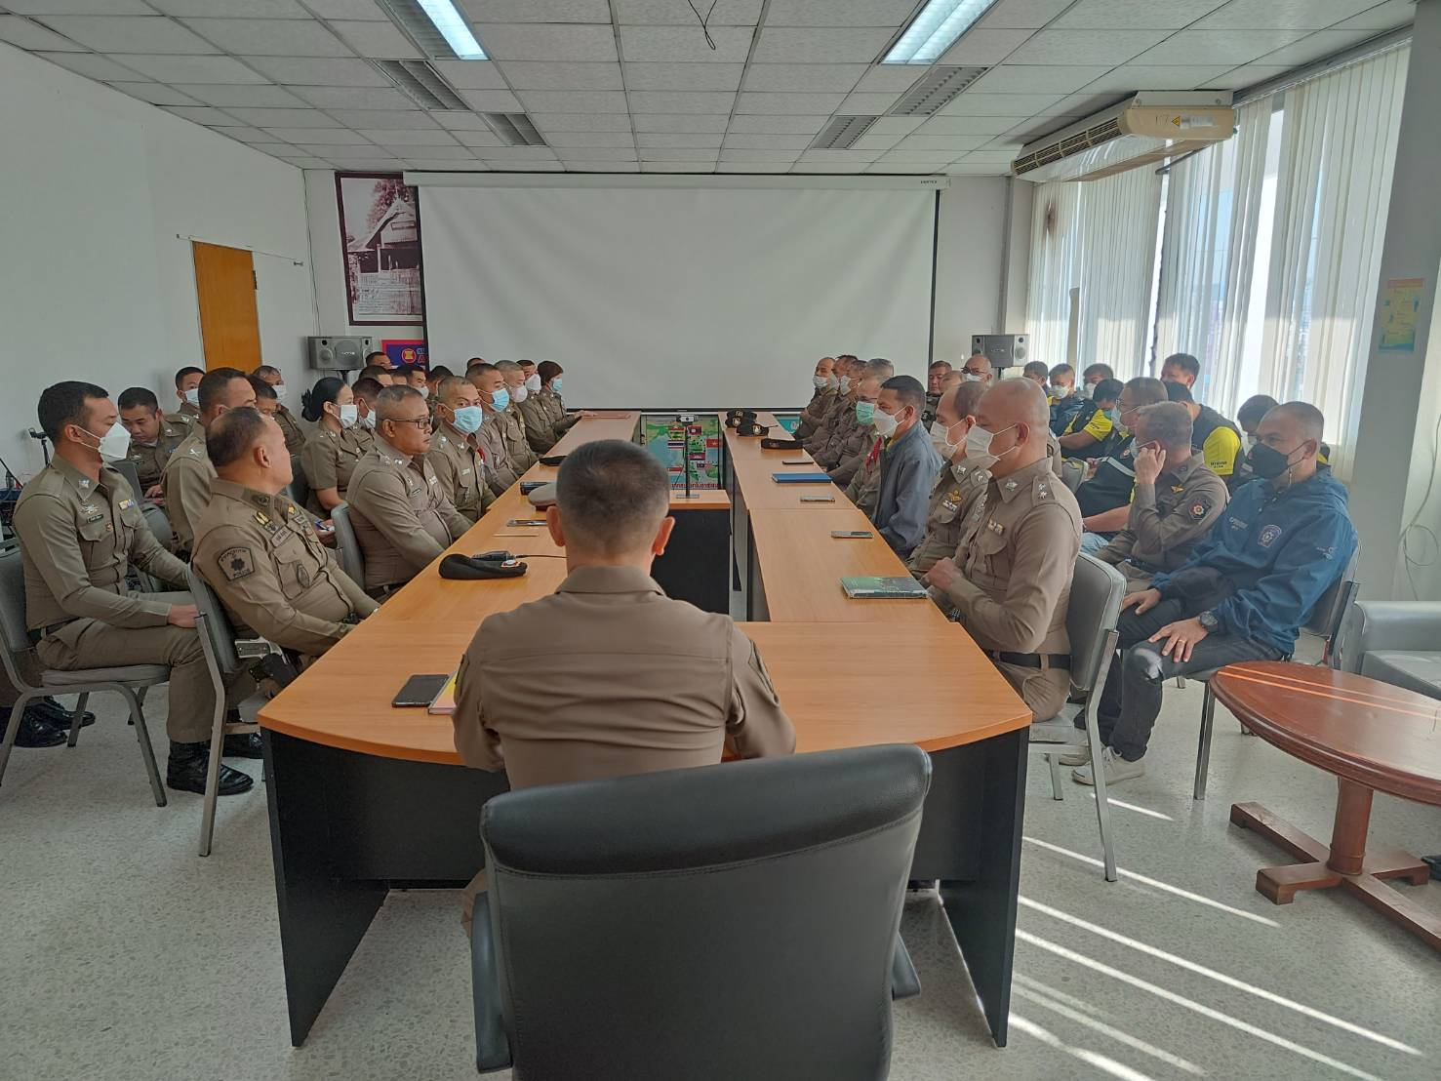

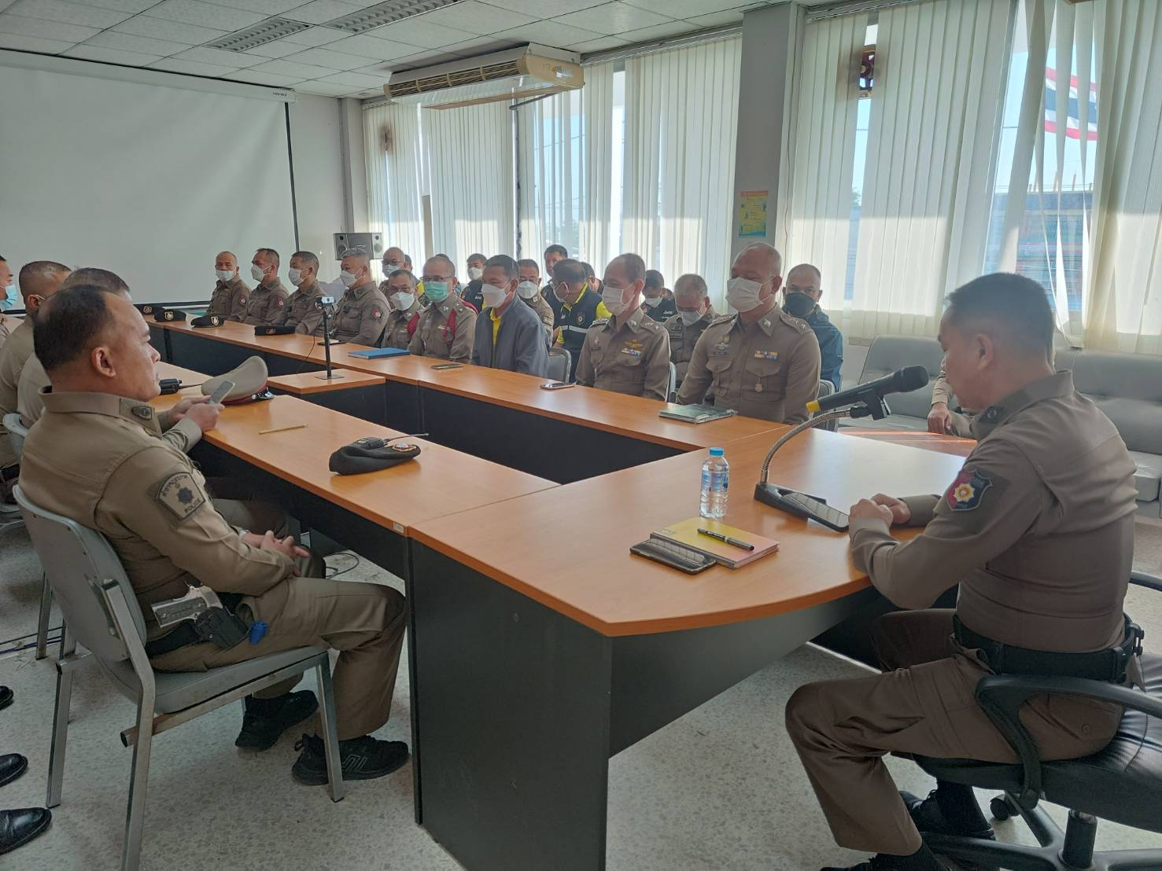

รายงานการปฏิบัติราชการประจำเดือน พฤศจิกายน 2566
งานอำนวยการ สภ.บางแพ
สถิติหนังสือรับ  (เรื่อง) | สถิติหนังสือส่ง  (เรื่อง) | สถิติการออกคำสั่ง  (คำสั่ง)
204 | 345 | 47

